

学生实习报告

课程编号：B01051
课程名称：计算机综合课程设计(二)
学 号：31801026
姓 名：王杨凯
专业班级：计算机1801
所在学院：计算机与计算科学学院

报告日期： 2020 年 7 月 13 日
实习时间 | 20 20 －20 21 学年 □ 秋季学期 □ 春季学期 暑期短学期  自 2020年 7 月 1 日 至 2020年 7 月 15 日
实习类型 | □ 认识（社会调查）实习  □ 教学（课程、专题、金工）实习  □ 毕业（综合）实习 | 实习地点
实习单位评语：

实习单位（盖章）：

年 月 日
实习指导（带队）教师评语：

实习总评成绩：

教师（签名）：

年 月 日
注：学生的实习总结等文档附在本封面之后

一、 模型介绍
1. 商品BeanGood
private int good_id;//商品ID
private int type_id;//商品类别
private String good_name;//商品名称
private double price;//商品价格
private double member_price;//会员价
private int quantity;//数量
private String specification;//规格
private String detail;//详情

2. 顾客BeanCustomer
private String customer_id; //顾客ID
private String customer_name;//顾客姓名
private String customer_sex;//顾客性别
private String password;//密码
private String customer_number;//顾客号码
private String email;//顾客邮箱
private String city;//顾客城市
private Date create_date;//顾客创建日期
private Date finish_date;//会员结束日期
private boolean member;//是否会员

3. 管理员BeanSystemUser
private String system_user_id;//管理员ID
private String system_user_name;//管理员姓名
private String password;//管理员密码

4. 优惠券BeanCoupon
private int coupon_id;//优惠券ID
private String content;//内容
private double suitable_amount;//适用金额
private double credit_amount;//优惠金额
private Date start_date;//开始日期
private Date end_date;//结束日期

5. 满折信息BeanFullInformation
private int full_reduction_id;//满折ID
private String content;//满折内容
private int suitable_good_quantity;//适用数量
private double discount;//折扣
private Date start_date;//开始日期
private Date end_date;//结束日期

6. 商品类别BeanGoodType
private int type_id;//类别ID
private String type_name;//类别名称
private String detail;//描述

7. 食谱BeanRecipe
private int recipe_id;//食谱ID
private String recipe_name;//食谱名称
private String recipe_material;//食谱原料
private String steps;//食谱步骤
private String detail;//食谱描述

8. 顾客地址BeanAddress
private int address_id;//地址ID
private String customer_id;//顾客ID
private String province;//省
private String city;//市
private String area;//区
private String address;//地址
private String connect_person;//联系人
private String connect_number;//联系电话

9. 订单BeanOrder
private int order_id;//订单ID
private String customer_id;//顾客ID
private int coupon_id;//优惠ID
private int address_id;//地址ID
private double original_price;//应付价格
private double settlement_price;//实付价格
private Date receive_time;//预计送达时间
private String order_state;//订单状态
private String content;//描述
private Date evaluate_date;//评价日期
private String star;//星级

10. 订单详情 BeanOrderDetail
private int order_id;//订单ID
private int full_reduction_id;//满折ID
private int good_id;//商品ID
private int quantity;//数量
private double price;//价格
private double discount;//折扣

11. 采购单BeanGoodPurchase
private int purchase_id;//采购单ID
private int good_id;//商品ID
private int quantity;//数量
private String state;//状态

12. 满折商品关联BeanFullAndGood
private int good_id;//商品ID
private int full_reduction_id;//满折ID
private Date start_date;//开始时间
private Date end_date;//结束时间

13. 菜谱商品关联BeanGoodAndRecipe
private int good_id;//商品ID
private int recipe_id;//食谱ID
private String content;//描述

14. 限时促销BeanTimePromotion
private int promotion_id;//促销ID
private int good_id;//商品ID
private double price;//价格
private int quantity;//数量
private Date start_date;//开始日期
private Date end_date;//结束日期

15. 购物车BuyCart
private int good_id;//商品ID
private String good_name;//商品名称
private int good_type;//商品类别
private Double price;//商品价格
private Double MemberPrice;//会员价格
private Double finallyPrice;//结算价格
private int quantity;//数量
private int full_reduction_id;//满折编号
private double discount;//折扣

二、 方法
1. 增删改的外码检测CheckForegin

该类中的方法主要用于判断数据的增删改是时该实体的主码是否被其他表中当做外码使用
如果被使用返回FALSE表示不能被删除

对于添加的外键依赖其他表中的主键，增加时需要判断该外码是否存在，存在返回true，否则返回false
以下为该类中的主要函数和执行的主要功能

public Boolean CheckRecipeForeign(int recipeId) //检查商品类别是否被使用

public Boolean CheckAddressForeign(int AddressId) //检查地址是否被使用

public Boolean CheckCouponForeign(int CouponId) //检查优惠券是否被使用

public Boolean CheckFullInformationForeign(int full_reduction_Id) //检查满折编号是否被使用

public Boolean CheckGoodTypeForeign(int goodtype_id) //检查商品类别ID是否被使用

public Boolean CheckCustomerForeign(String customerId) //检查顾客ID是否被使用

public Boolean CheckGoodForeign(int goodId) //检查商品ID是否被使用

public Boolean CheckFullAndGoodForeign(int goodId,int full_reduction_id) //检查商品ID和满折ID是否存在用于判断添加商品满折表

public Boolean CheckGoodAndRecipeForeign(int goodId,int recipe_id)// //检查商品ID和食谱ID是否存在，用于添加商品食谱表

public Boolean CheckGoodAndPurchaseForeign(int goodId) //检查商品ID是否存在，用于添加采购表

public Boolean CheckGoodAndTypeForeign(int typeid) //检查商品类别ID是否存在，用于添加商品

public Boolean CheckTimePromotionForeign(int goodId) //检查商品ID是否存在，用于添加限时促销表

public Boolean CheckGoodPurchaseForeign(int goodId) //检查商品ID是否存在，用于商品购买步骤

2. 顾客管理CustomerManager
顾客管理类主要负责关于顾客信息的增删改查，如地址和顾客信息的模糊查询
如果为输入关键字，模糊查找自动加载数据库中的所有记录

以下为该类中的主要函数和执行的主要功能

public static BeanCustomer currentLoginCustomer=null;//记录登录顾客信息

public BeanCustomer LoadNowCustomer()//显示当前登录的顾客信息

public BeanCustomer LoadCustomer(String userid) //查找账号是否存在

public void CreateCustomer(BeanCustomer c) //创建顾客地址

public void DeleteCustomer(String customer_id)// //删除顾客

public void DeleteAddress(int address_id) //删除地址

public void ModifyCustomer(BeanCustomer c) //修改顾客

public void ModifyAddress(BeanAddress a) //修改地址

public List<BeanCustomer> SearchCustomer(String CustomerIdOrCustomerName) //模糊查找顾客ID或者顾客姓名中包含关键字的顾客信息

public List<BeanAddress> SearchAddress(String CustomerIdOrCustomerName) //模糊查找Address表中顾客名与关键字相近的地址信息

public List<BeanAddress> SearchAddressC(String customer_id) //精确查找顾客ID与关键字相匹配的地址

3. 优惠折扣管理DiscountManager
优惠折扣管理类主要负责优惠券，满折信息，限时促销信息的增删改

以下为该类中的主要函数和执行的主要功能

public void CreateCoupon(BeanCoupon c) //创建优惠券信息

public void CreateFullInformation(BeanFullInformation c) //创建满减信息

public void CreateFullAndGood(BeanFullAndGood c) //创建商品满减信息

public void CreateTimePromotion(BeanTimePromotion c) //创建显示促销信息

public void DeleteCoupon(int id) //删除优惠劵信息

public void DeleteFullAndInformation(int id) //删除满减信息

public void DeleteFullAndGood(int good_id,int full_reduction_id) //删除商品满减信息

public void DeleteTimePromotion(int id) //删除限时促销信息

public void ModifyCoupon(BeanCoupon c) //修改优惠券信息

public void ModifyFullInformation(BeanFullInformation c) //修改满减信息

public void ModifyFullAndGood(BeanFullAndGood fag,BeanFullAndGood fag1) //修改商品满折表

public void ModifyTimePromotion(BeanTimePromotion c) //修改限时促销信息

public List<BeanCoupon> LoadCoupon()//加载所有优惠券信息

public List<BeanFullInformation> LoadFullInformation()//加载所有满减信息

public List<BeanFullAndGood> SearchFullAndGood(String id) //模糊查询商品ID或者满减ID和关键字匹配的商品满折信息

public List<BeanTimePromotion> SearchTimePromotion(String id) //模糊查询商品ID或者促销ID和关键字匹配的促销信息

4. 商品信息管理GoodInformationManger
商品管理类主要负责商品信息，菜谱，商品类别之间的增删改

以下为该类中的主要函数和执行的主要功能

public void CreateGoodType(BeanGoodType gt)
//创建商品类别

public void CreateGood(BeanGood g) //创建商品

public void CreateRecipe(BeanRecipe r) //创建菜谱

public void CreateGoodAndRecipe(BeanGoodAndRecipe gap) //创建商品菜谱表

public void DeleteGoodType(int goodtype_id) //删除商品类别信息

public void DeleteGood(int good_id) //删除商品信息

public void DeleteRecipe(int recipe_id) //删除菜谱信息

public void DeleteGoodAndRecipe(int good_id,int recipe_id) //删除商品菜谱信息

public void ModifyGoodType(BeanGoodType gt) //修改商品类别

public void ModifyGood(BeanGood g) //修改商品信息

public void ModifyRecipe(BeanRecipe r) //修改食谱信息

public void ModifyGoodAndRecipe(BeanGoodAndRecipe gad,BeanGoodAndRecipe gad1) //修改商品食谱信息表

public List<BeanGoodType> LoadAllGoodType()//加载所有的商品类型
public List<BeanRecipe> LoadRecipe()////加载所有的菜谱信息

public List<BeanGoodAndRecipe> SearchGoodAndRecipe(String id)// //加载所有的商品食谱信息

public List<BeanGood> searchGood(String keyword,int GoodType)
//模糊查询商品ID或者商品名称和keyword相匹配的商品信息，如果两者都为空刚开始，则加载所有商品

5. 管理者管理SystemUserManager
管理者类主要负责管理员信息，采购单信息的增删改

以下为该类中的主要函数和执行的主要功能

public void CreateGoodPurchase(BeanGoodPurchase gp) //创建商品采购表

public void CreateSystemUser(BeanSystemUser su) //创建系统管理员

public void DeleteSystemUser(String system_user_id) //删除系统管理员

public void ModifyGoodPurchase(BeanGoodPurchase gp) //修改商品采购表状态，如果执行入库操作，相对应的商品数量增加

public void ModifySystemUser(BeanSystemUser c) //修改系统管理员

public List<BeanGoodPurchase> SearchGoodPurchase(String id,String state) //加载商品订单状态为导入参数state

public List<BeanSystemUser> LoadAllSystemUser()//加载所有系统管理员

public BeanSystemUser loadUser(String userid) //登录时判断用户是否存在

public BeanSystemUser reg(String userid,String name,String pwd,String pwd2) //注册时判断用户是否存在，密码是否相同

6. 判断输入字符是否为数字IsNumeric
为了判断输入的价格和数量号码符合规范性要求，特地写了这两个方法

以下为该类中的主要函数和执行的主要功能

public static boolean isNumeric1(String str) //判断字符串是否为非负数

public static boolean isNumeric(String str) //判断字符串是否为正整数

7. 订单管理
订单管理类主要负责订单的创建，购物车商品的显示，计算优惠满减等一系列操作、订单的收货评价，订单详情的查看

以下为该类中的主要函数和执行的主要功能

public List<BeanOrder> LoadCustomerOrder()//加载当前顾客已经支付的订单，一个用户同时只能有一个购物车，及未支付状态订单只有一个

public BeanOrder StaticReductionMoney()//利用count，sum聚集函数统计总单数，总实付金额，总优惠金额（满折、优惠券）

public void DropView()//删除buycart视图

public BeanCoupon SearchCoupon(double money)// //查询最大金额的可用优惠券

public double SearchTotal()////查询当前购物顾客的订单应付金额

public double SearchFinallyTotal()////查询当前购物顾客购物车订单的实付金额

public void Evaluate(BeanOrder p)// //顾客评价功能

public void Total(List<BuyCart> a) //计算该订单下的实付金额，通过累加循环计算

public void Sure(BeanOrder p ) //确认收货

public List<BuyCart> LoadOrderDetail(int order_id)// //加载某个订单的订单详情

public List<BuyCart> LoadCart()//加载购物车

public void ModifyOrderSettlement(double finallysum) //将使用优惠券后的实付金额修改到orders表中

public void ModifyOrderState(BeanAddress p)// //修改订单状态

public List<BeanOrder> LoadOrder()//加载除了未支付的订单

public void ReduceFromCart(int good_id,String customer_id,int quantity) //从购物车中减少商品

public void AddGoodToCart(int good_id,String customer_id,int number,int quantity)// //添加商品到购物车

三、 UI介绍
1. 购物车界面FrmCart
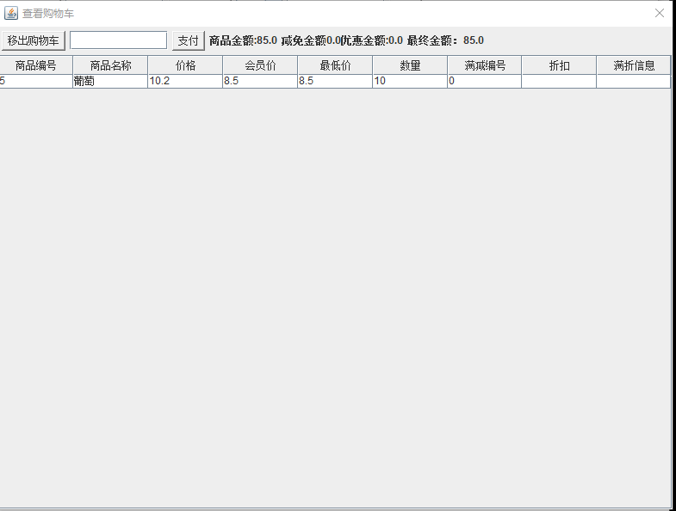
2. 消费统计界面FrmConsumerStatic
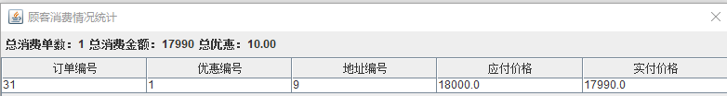
3. 优惠券管理界面FrmCouponManager
4. 添加优惠券界面FrmCouponManager_Add
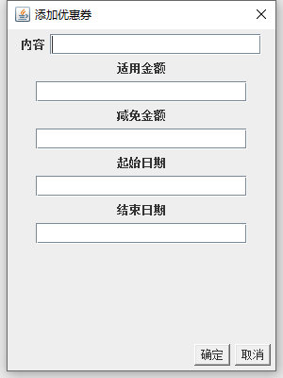
5. 修改优惠券界面FrmCouponManager_Modify
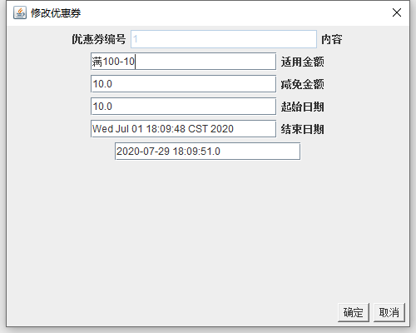
6. 顾客地址管理界面FrmCustomerAddressManager
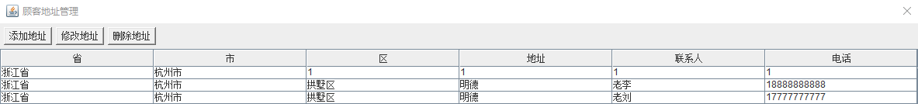
7. 添加顾客地址界面FrmCustomerAddressManager_Add
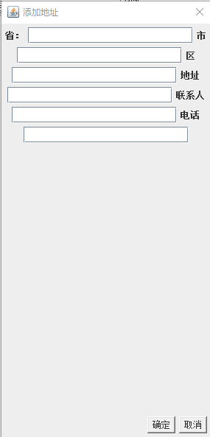
8. 修改顾客地址界面FrmCustomerAddressManager_Modify
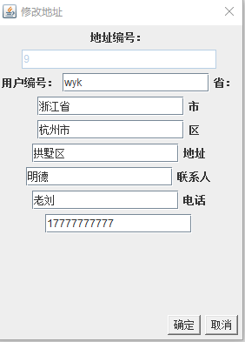
9. 顾客评价界面FrmCustomerEvaluate
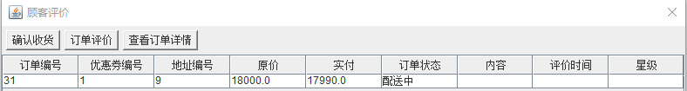
10. 顾客管理界面FrmCustomerManager
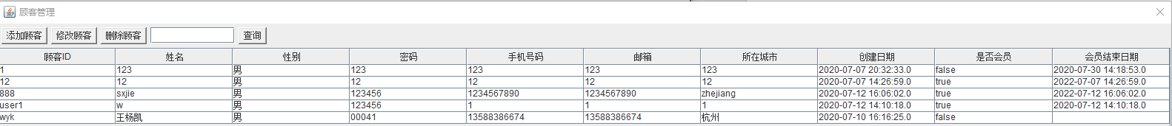
11. 添加顾客界面FrmCustomerManager_Add
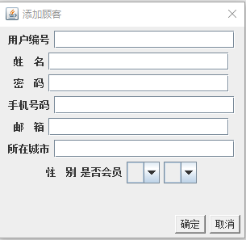
12. 修改顾客界面(管理员使用) FrmCustomerManager_Modify
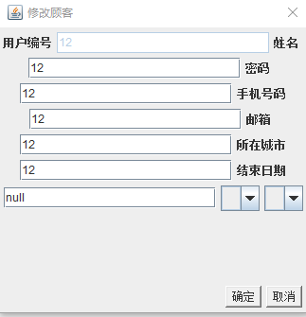
13. 修改顾客界面(用户使用) FrmCustomerModify
14. 满折商品管理界面FrmFullAndGoodManager
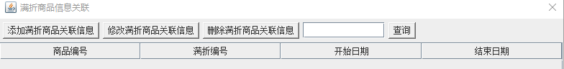
15. 添加满折商品FrmFullAndGoodManager_Add
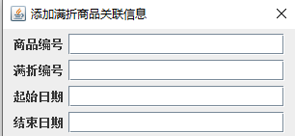
16. 修改满折商品FrmFullAndGoodManager_Modify
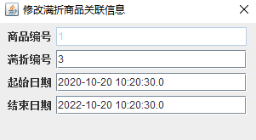
17. 满折信息管理界面FrmFullInformationManager
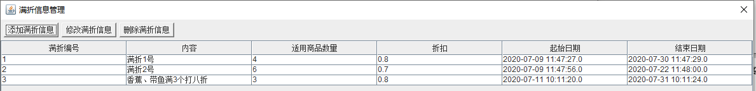
18. 添加满折信息FrmFullInformationManager_Add
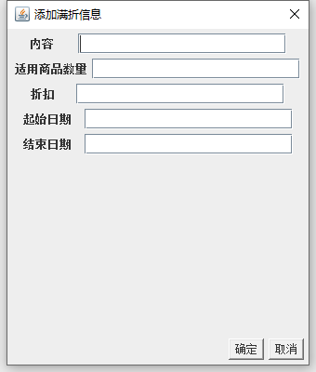
19. 修改满折信息FrmFullInformationManager_Modify
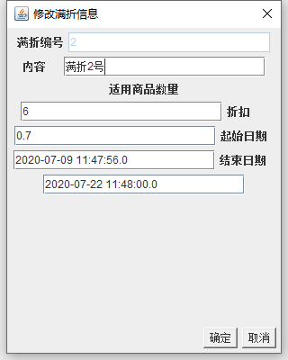
20. 商品食谱管理界面FrmGoodAndRecipeManager
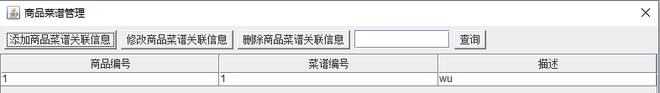
21. 添加商品食谱FrmGoodAndRecipeManager_Add
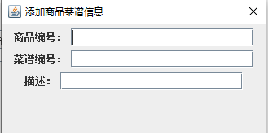
22. 修改商品食谱FrmGoodAndRecipeManager_Modify
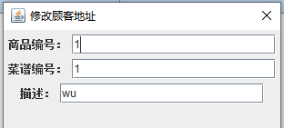
23. 商品管理界面FrmGoodManager
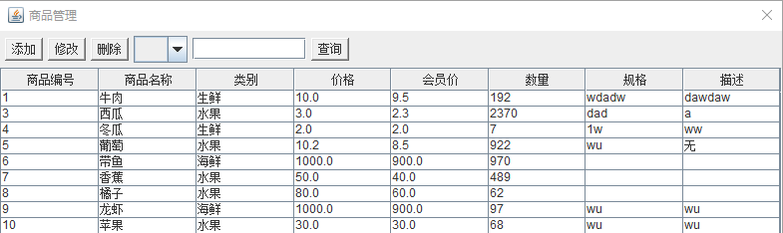
24. 添加商品信息FrmGoodManager_Add
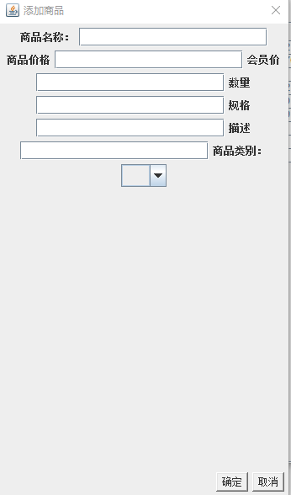
25. 修改商品信息FrmGoodManager_Modify
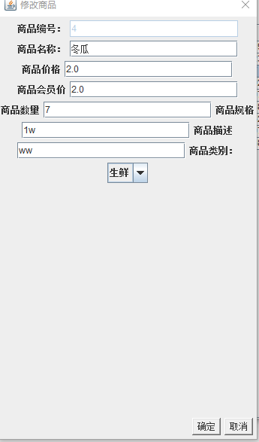
26. 商品购买界面FrmGoodPurchase
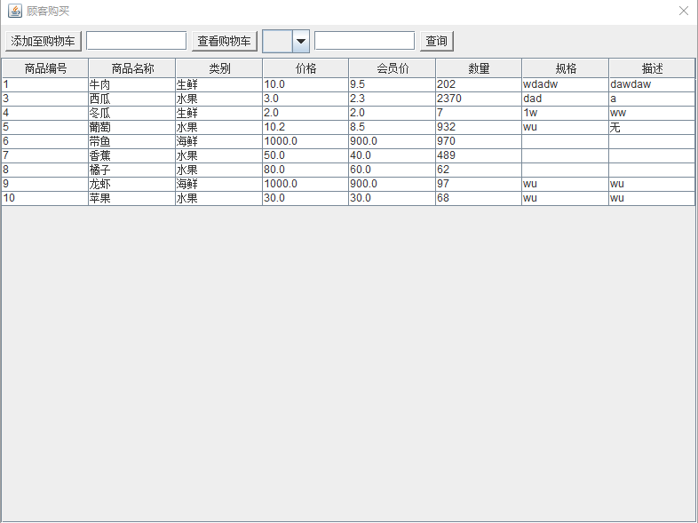
27. 商品类别管理界面FrmGoodTypeManager
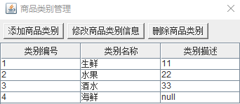
28. 添加商品类别FrmGoodTypeManager_Add
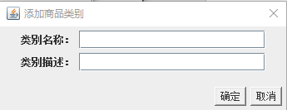

29. 修改商品类别FrmGoodTypeManager_Modify
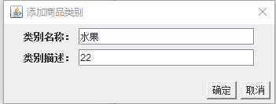
30. 登录界面FrmLogin
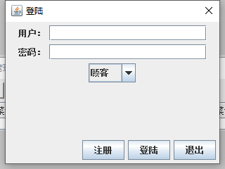
31. 查看订单详情界面FrmLookDetail
32. 主界面FrmMain
33. 订单评价界面FrmOderEvaluate
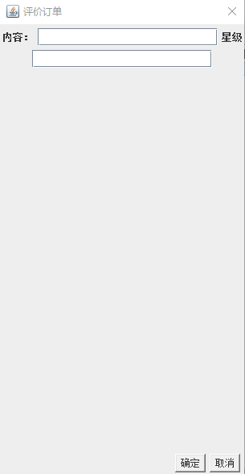

34. 食谱管理界面FrmRecipeManager
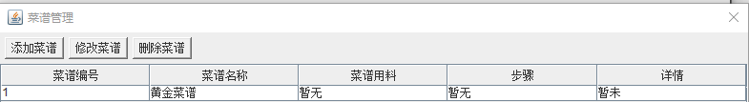
35. 添加食谱信息FrmRecipeManager_Add
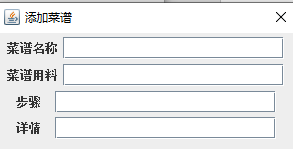
36. 修改食谱信息FrmRecipeManager_Modify
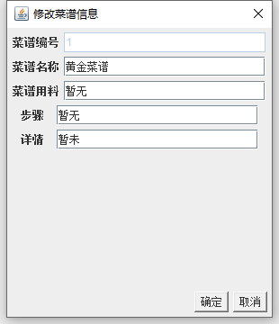
37. 注册界面FrmRegister
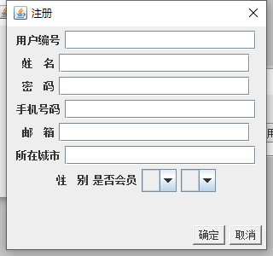
38. 商品采购界面FrmSystemPurchase
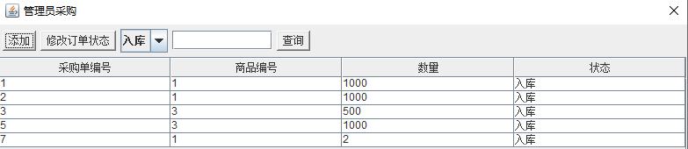
39. 添加采购信息FrmSystemPurchase_Add
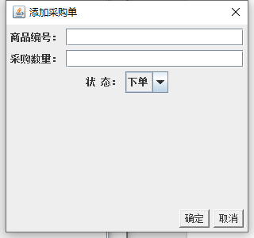
40. 修改采购状态FrmSystemPurchase_Modify
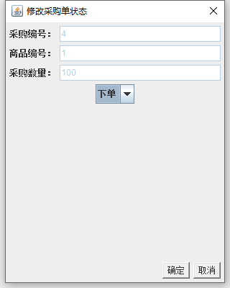
41. 管理员界面FrmSystemUserManager
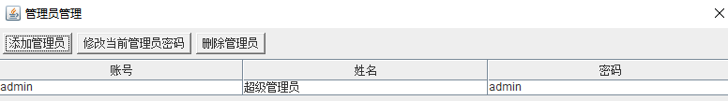
42. 添加管理员信息FrmSystemUserManager_Add
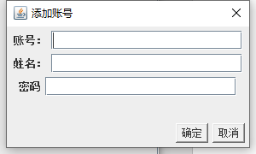
43. 修改管理员信息FrmSystemUserManager_Modify
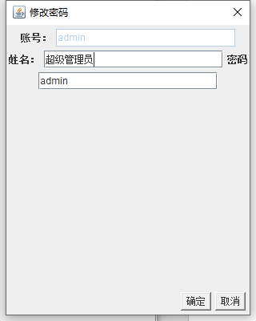
44. 限时促销管理界面FrmTimePromotionManager
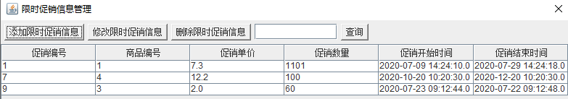
45. 添加限时促销信息FrmTimePromotionManager_Add
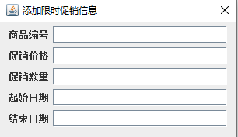
46. 修改限时促销信息FrmTimePromotionManager_Modify
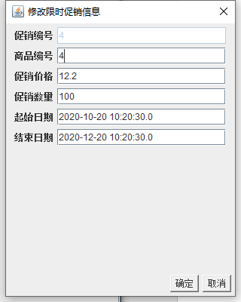
四、 个人总结
这次的短学期生鲜超市的作业非常有意义，通过一个学期的数据库知识的学习，我们了解到了mysql数据库的一些基础语句，下半个学期的jdbc学习，将java与数据库相连，可以通过界面实现用户的交互和操作。生鲜超市这个题目能够对数据库和jdbc知识有一个综合的应用。刚拿到生鲜超市这个题目时，UI界面对我来说特别陌生，如何从无到有搭建一个能够实现用户交互的界面对我而言十分难。于是我参考了booklib项目的UI代码，并在最开始对它进行改写，成功实现了第一个用户登录界面。之后的改写过程中我通过对booklib项目代码的理解，已经能够逐渐自己独立完成UI界面的书写。最开始我想着使用IDEA的插件来完成界面的设计，但是通过自己编写界面代码确实让我收获到了很多swing界面的知识。
订单部分可以说是这个项目的难点，如何将优惠券，满折，促销，会员价结合起来确实困扰了我很长一段时间。但是恰恰是这种困扰让我从中收获到了关于如何解决问题的方法，纸笔的绘制能够很大程度上理清自己的思路，将复杂问题简单化一个个小问题比如订单金额，我需要先判断他是否会员，会员是否过期，是否参与促销，如果参与怎么办等等一系列分支来完成问题。
另外一部分收获的应该是对代码的错误解决能力，通过对报错代码的提示来思考问题的所在也是锻炼自己能力的一种方法。对于不报错误的代码，则是需要细心的检查，通过debug功能来排查问题。

